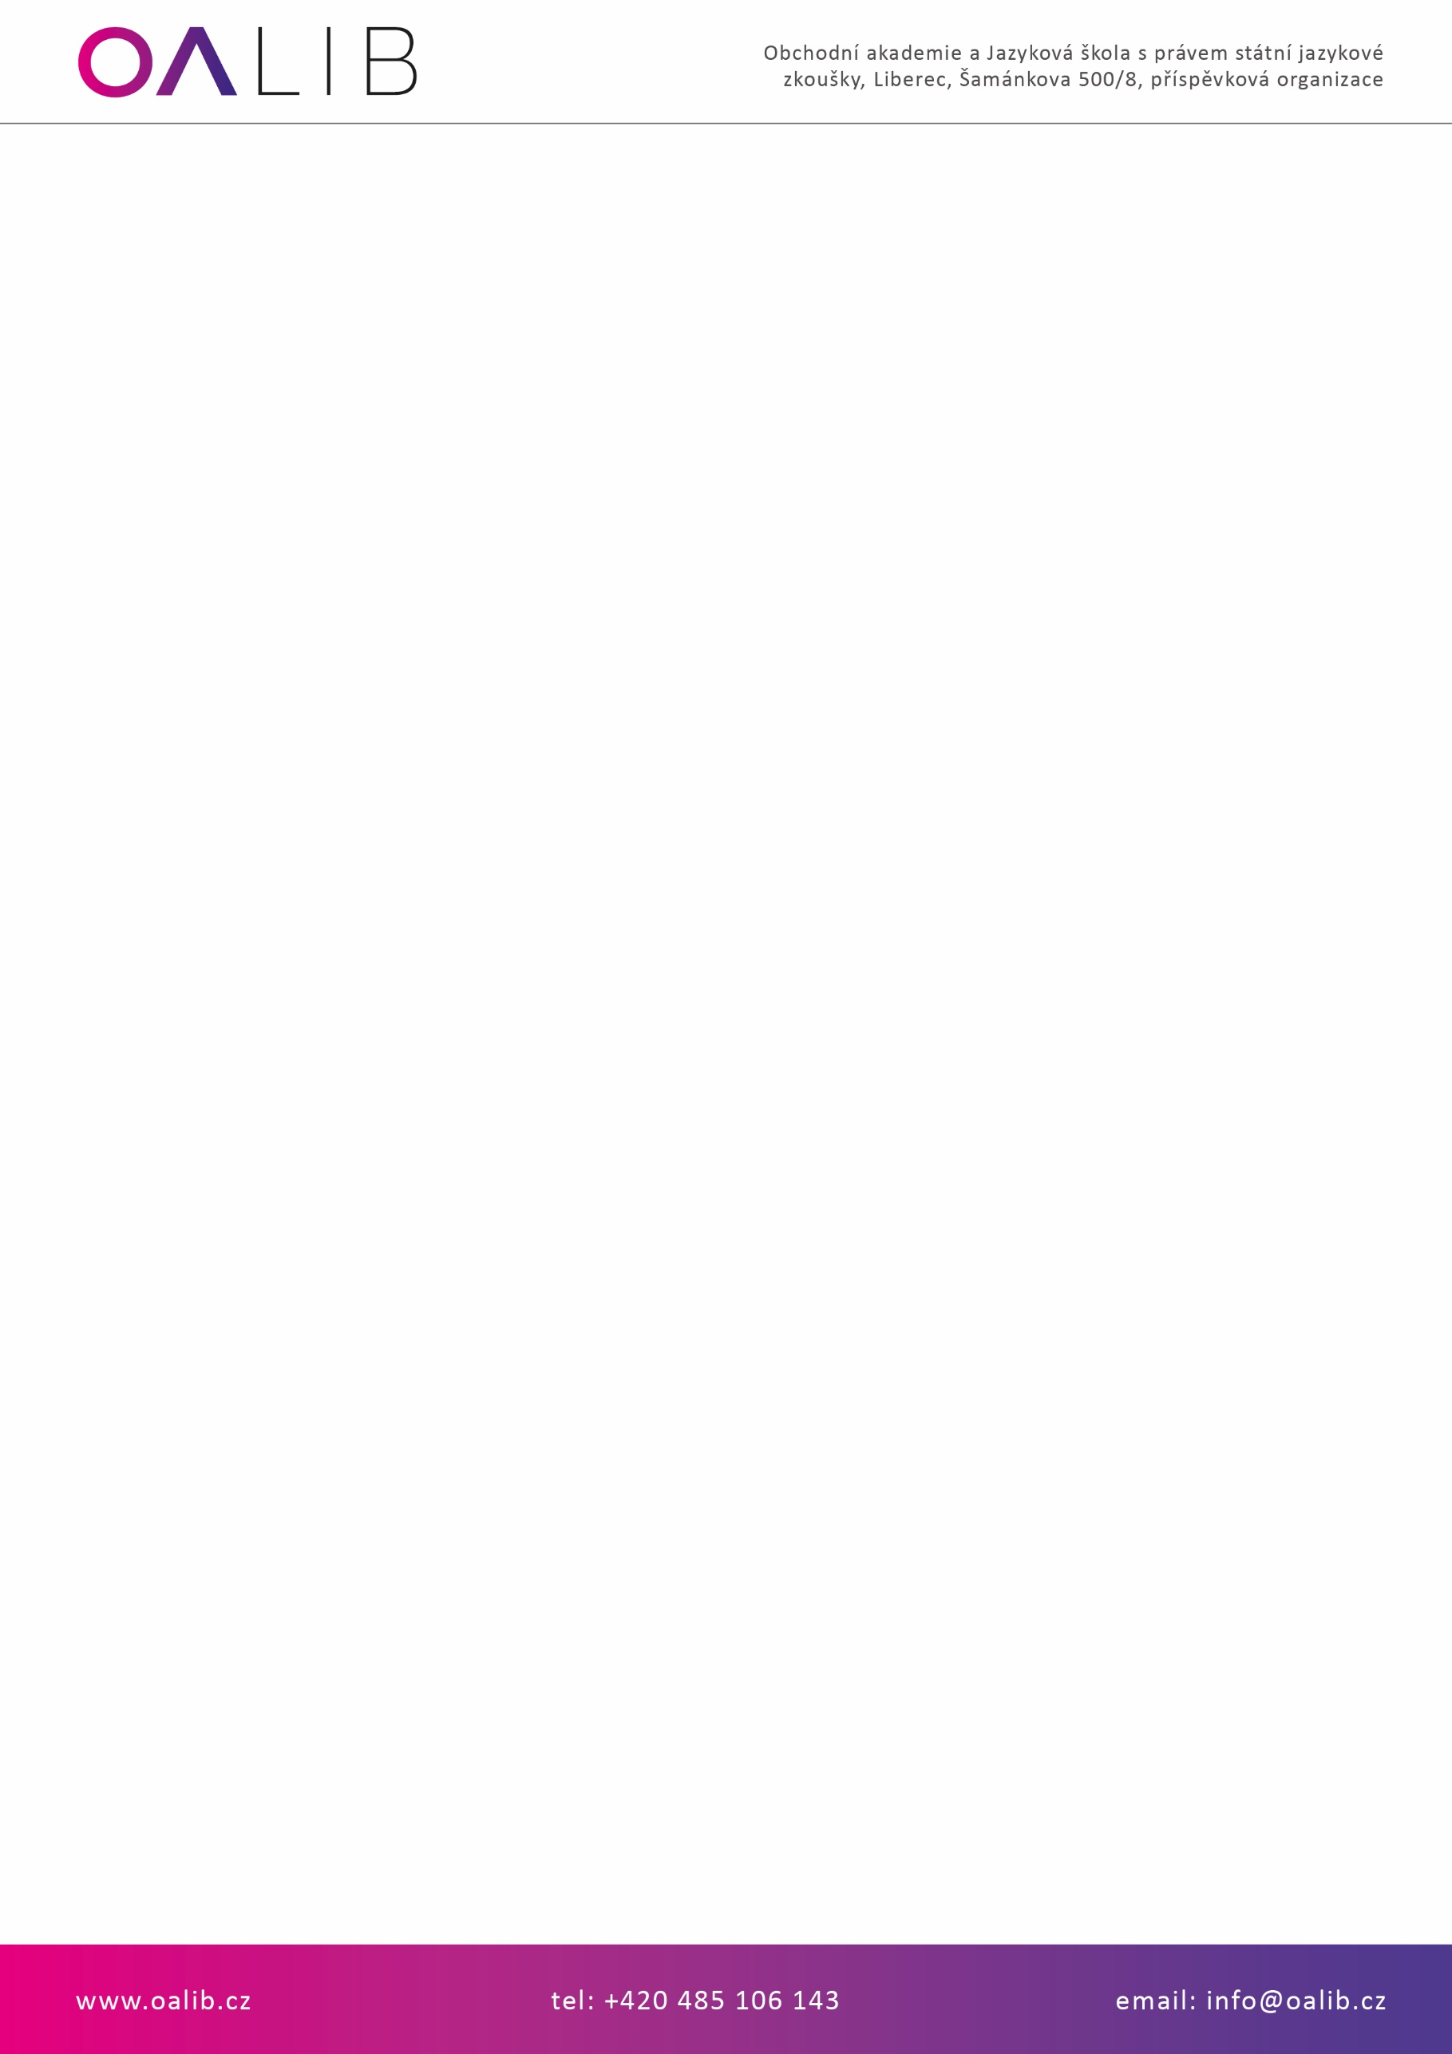

IKOS CZ, s r.o.
Vratislav Hruška
Americká 530/30
460 07 Liberec

VÁŠ DOPIS ZN/ZE DNE NAŠE ZNAČKA VYŘIZUJE/TELEFON/E-MAIL LIBEREC
5/2025 Strádalová/485106143/ 12.5.2025
info@oalib.cz

Objednávka

Objednáváme u Vás docházkový systém dle cenové nabídky č. NP25000386 v celkové výši 109.907,93 Kč vč. DPH

Děkuji

S pozdravem

Mgr. Regina Pfannenstielová
ředitelka školy

